Diagramas de la Base de Datos

Modelo de Entidades:

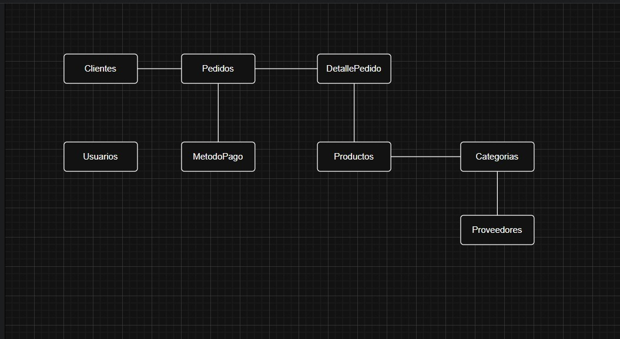

Modelo de Entidad-Relacion:

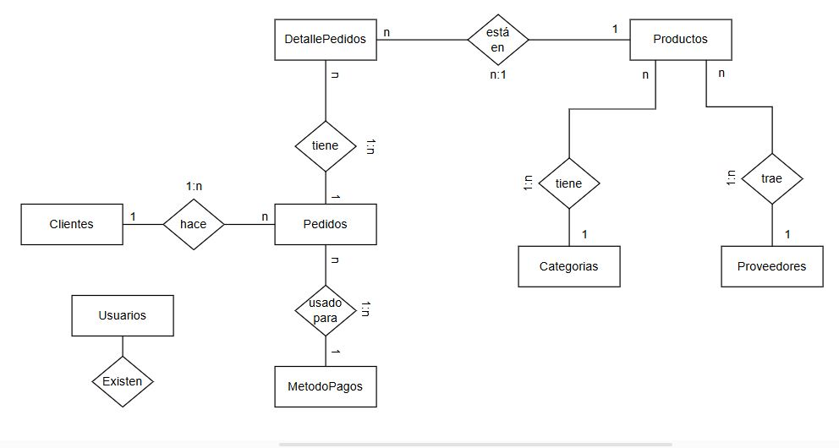

Diagrama E-R:

